小四动态
2023/12/26
来园情况
幼儿总人数：20人。今日入园：18人。
一、晨间区域
今天的晨间入园大部分宝贝们都能主动打招呼啦！其中丁子琋小朋友哭泣一会就能平复心情！
宝贝们自主早点结束后，进入区域游戏啦!其中，陆梓豪、张钰颖、王梓妍等小朋友尝试去其他区域游戏！
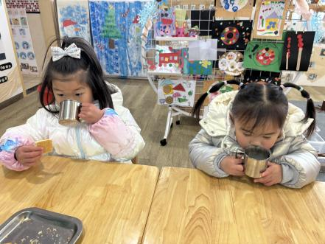 | 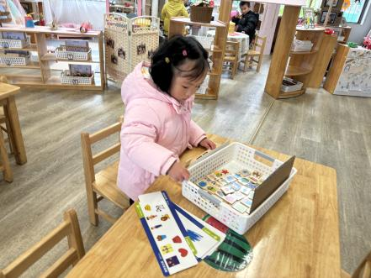 | 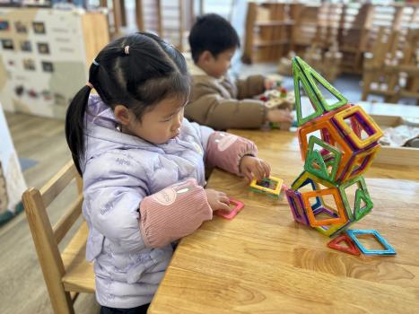
自主早点，我们正在喝牛奶。 | 休息一段时间后，选择了我喜爱的智慧屋。 | 我进步很大，正专注玩磁力片。
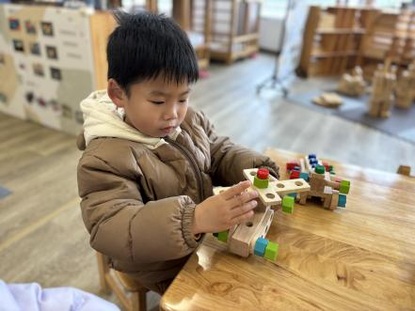 | 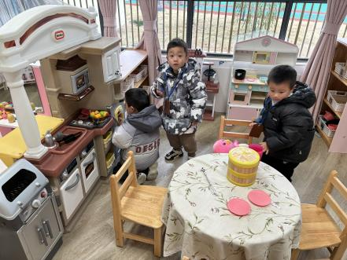 | 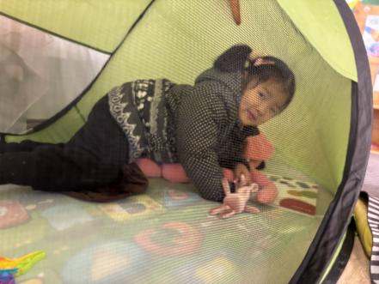
我改造了我的直升飞机和坦克。 | “今天我们都在厨房做饭”场面有点混乱。 | “我在情绪角很开心！”

二、集体活动语言《冬天到》
《冬天到》是一首语句工整、富有童趣且具有节奏韵味的儿歌。儿歌的画面感强创设冬天来到北风呼呼叫的场景，小动物们都钻进窝里，只有小宝宝不怕冬天的寒冷，天天起的早。整首儿歌读起来朗朗上口，简单而又通俗的语言十分适合小班幼儿感受和理解。
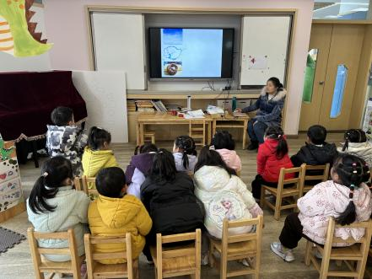 | 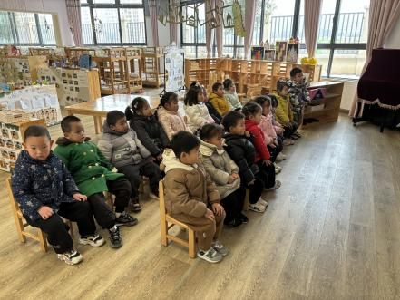 | 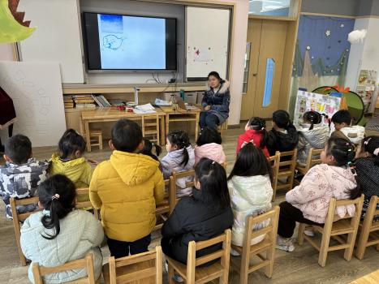
宝贝们愿意在集体面前大胆地朗诵儿歌。其中，顾思涵、夏梓殊、高雨彤、吴钦忱等小朋友能勇于挑战独自朗诵儿歌！
三、温馨提示：
1.周五开展全园庆祝元旦活动，周五当天可以穿红色喜庆的衣服来园哦！周四请每位宝贝带一个红灯笼来幼儿园哦！谢谢！
2.请《快乐家园》未带来的小朋友，明天上午带来哦！谢谢！

